**【Texas Instruments美商德州儀器-2025暑期實習計畫招募中】**

對世界頂尖半導體外商有興趣的你，千萬不要錯過類比IC龍頭德州儀器的暑期實習計畫！

**重點特色:**

◎參與部門實際運作參與部門日常實務運作，深入了解公司營運內容，並應用所學，落實學以致用。

◎每位實習生皆於部門內配有一位buddy指導學習，協助了解文化及工作內容。

◎重要任務/專案指派結合工作內容，進行重要任務/專案指派，並於實習結束進行成果發表。

◎完整訓練與學習機會透過學長姐分享、跨部門主管論壇及課堂訓練，使實習生充分學習。

◎有機會得到正職預聘offer!

**【強打暑期實習職缺】**

**★製程工程師 (Process Engineer)**：維護產線的穩定性、規劃執行優化專案，並透過跨部門合作，達到製程與生產的效能提升

**★類比應用工程(Field Applications Engineer)：**作為TI產品的技術專家，與技術行銷工程師並肩合作，了解客戶的技術需求、解決客戶的技術難點，將TI產品特性與客戶系統需求聯結起來，從而實現業務目標。

★ **技術行銷工程師(Technical Sales Engineer)：**結合技術與溝通，深入了解市場走向，洞察市場商機！

**★產品測試工程師(Product Test Engineer)：**同時運用硬體與軟體的知識，了解半導體製造生產流程、進行IC測試流程改善。

★ 另有廠務、客戶品保等暑期實習及正職/預聘職缺，  
請至TI 104 頁面投遞: <https://www.104.com.tw/company/fcgywxs>

【**要求條件**】投遞皆為先到先審

* **招募領域**:電機電子、機械、機電、化學、材料、化工、光電、物理、醫工、應力等科系
* 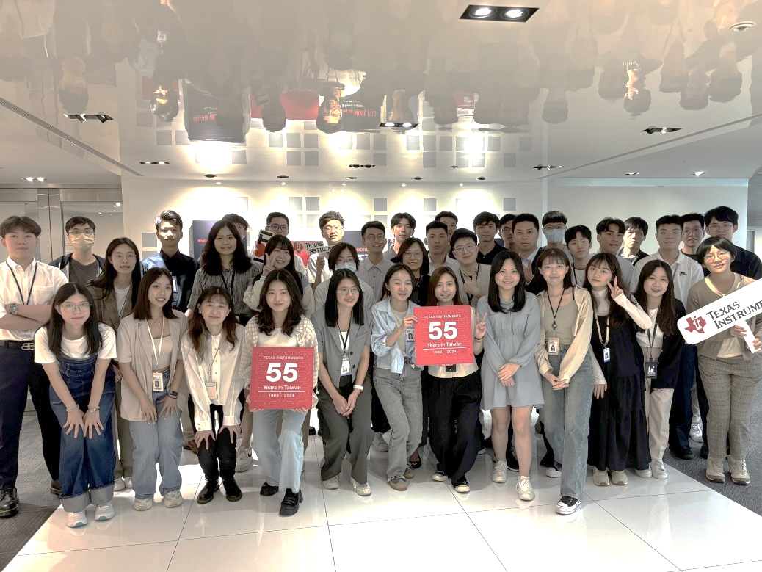**實習期間:**2025年7~8月全職實習